案例教学系统APP

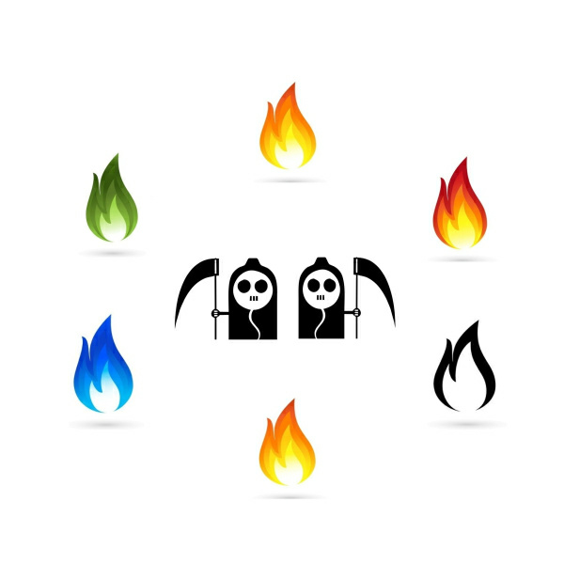

培训计划

版 本 号:[0.1.0.20200104]

课 程： 软件需求设计与分析

题 目： 案例教学系统APP

专 业： 软件工程

小 组： Group10

班 级： 1704/1702

小组成员 郭岳 (组长)

周南、李骏、杨海波、杨寒凌、叶瑶毓

# 附件一： 文档修订记录

| **版本** | **修订日期** | **修订人** | **修订说明** | **修订状态** | **审批日期** | **审核人** | **批准人** |
| --- | --- | --- | --- | --- | --- | --- | --- |
| 0.1.0.20200104 | 2020-01-04 | 叶瑶毓 | 首次创建 | S |  |  |  |
|  |  |  |  |  |  |  |  |
|  |  |  |  |  |  |  |  |
|  |  |  |  |  |  |  |  |
|  |  |  |  |  |  |  |  |

**修订状态：S--首次编写，A--增加，M--修改，D--删除；**

**日期格式：YYYY-MM-DD。**

目录

案例教学系统APP 1

培训计划 1

附件一： 文档修订记录 2

1目的 4

2培训原则 4

3培训目标 4

3.1开发组织内部 4

3.2用户 4

4培训对象 5

5开发组织内部的培训计划 5

6用户的培训计划 6

7考核 7

7.1开发组织内部 7

7.2用户 7

8参考资料 7

# 1目的

教学案例APP系统是为了实现学生与教师针对某个教学案例进行信息交互的系统。如今软件项目管理与软件需求教师出于教师与学生这两方的需求提出了制作教学案例APP系统的需求，并将此项目交付于本软件项目小组构思做一个具有良好的共享性、交互性以及开放性的教学案例APP系统，能实现教师发放案例、学生申请参加案例、教师审核批准、学生定位自身职能等一系列功能来为教师与学生提供优质的服务。

本计划的编写目的旨在本APP交付客户后，培训客户合理有效以及正确地使用本APP。

# 2培训原则

1. 根据不同的培训对象采取不同培训方式。
2. 根据不同培训内容采取最合适的培训方式。

# 3培训目标

## 3.1开发组织内部

1. 明确“基于项目的案例教学系统”在现在项目方面教学不够完善的条件下的市场定位，满足客户的需求。
2. 通过项目了解自己应该具备的素养和技能，对于类似项目开发能够有一定的概念。
3. 熟练掌握开发过程中使用的工具。

## 3.2用户

1. 了解“基于项目的案例教学系统”是一个案例教学APP，能够明确自己想要从该教学APP上学习到什么样的知识。
2. 了解不同用户的项目实践流程，对于APP能够熟练的操作。
3. 学会使用《用户手册》。

# 4培训对象

开发组织内部和用户。

# 5开发组织内部的培训计划

|  |  |  |  |  |  |  |
| --- | --- | --- | --- | --- | --- | --- |
| 序号 | 培训内容 | 培训对象 | 培训方式 | 培训地点 | 培训课时 | 培训人 |
| 1 | “基于项目的案例教学系统”总体认知 | PRD-2019-G10-小组全体成员 | 由项目下达者在上课期间进行介绍（内训） | 教七教师休息室 | 一星期（一星期中包含七课时，每节课45分钟） | 项目下达者 |
| 2 | PRD-2019-G10-小组岗位职责培训 | PRD-2019-G10-小组全体成员 | 由项目下达者在上课期间进行培训（内训） | 教七教师休息室 | 一星期（一星期中包含七课时，每节课45分钟） | 项目下达者 |
| 3 | PRD-2019-G10-小组使用工具安装与使用培训 | PRD-2019-G10-小组全体成员 | 由项目经理进行介绍（内训） | 教三101 | 每当有新工具使用时将会使用一小时进行培训 | 郭岳 |
| 4 | PRD-2019-G10-小组品质意识教育 | PRD-2019-G10-小组全体成员 | 由项目下达者在上课期间进行介绍（内训） | 教七教师休息室 | 一星期（一星期中包含七课时，每节课45分钟） | 项目下达者 |

表格 1-开发组内部培训方案

# 6用户的培训计划

|  |  |  |  |  |  |  |
| --- | --- | --- | --- | --- | --- | --- |
| 序号 | 培训内容 | 培训对象 | 培训方式 | 培训地点 | 培训课时 | 培训人 |
| 1 | “基于项目的案例教学系统”总体认知 | 全体用户代表 | 以开会的模式进行培训 | 理4一楼大厅 | 1小时 | PRD-2019-G10-小组 |
| 2 | 《用户手册》的使用 | 全体用户代表 | 以开会的模式进行培训 | 理4一楼大厅 | 1小时 | PRD-2019-G10-小组 |
| 3 | 关于“管理员”的职责和“管理员功能模块”的使用 | 管理员代表 | 以开会的模式进行培训 | 理四508 | 1小时 | PRD-2019-G10-小组 |
| 4 | 关于“教师功能模块”的认识和使用 | 教师用户代表 | 以开会的模式进行培训 | 理四506 | 1小时 | PRD-2019-G10-小组 |
| 5 | 关于“学生功能模块”的认识和使用 | 学生用户代表 | 以开会的模式进行培训 | 教三101 | 1小时 | PRD-2019-G10-小组 |

表格 2-用户培训方案

# 7考核

## 7.1开发组织内部

在整个“基于项目的案例教学系统”的开发过程中能够进行良好的团队合作，并通过杨枨老师和候宏仑老师的课程考核。

## 7.2用户

不同用户能够熟练掌握自己功能模块的操作。

# 8参考资料

[1]软件需求 【美】Karl Wiegers Joy Beatty著 李忠利 李淳 霍金健 孔晨辉译

出版社：清华大学出版社

ISBN: 9787302426820

[2]软件项目管理 【英】Bob Hughes Mike Cotterell著 廖彬山 周卫华译

出版社：机械工业出版社

ISBN: 9787111309642

[3]《2014-2016年E-Learning市场趋势》（E-learning Market Trends& Forecast 2014-2016 Report）[R].docebo,2014:3